 | ИНСТРУКЦИЯ (ПАСПОРТ) ПО ПРИМЕНЕНИЮ ИЗДЕЛИЯ
 | 1. ОПИСАНИЕ ИЗДЕЛИЯ
 | Наименование изделия: | Наименование автомобиля: | Рекомендованная нагрузка на шар | Период выпуска | Рекомендованная нагрузка прицепа без тормозов/с тормозами | Класс ТСУ  ( mаx разовая нагрузка на шар / тяговяа ) | Другие особенности
 | Фаркоп | Acura MDX | 75 кг | 2014- | 750 кг / 2000 кг | 4 (120 кг / 3000 кг) | FA 0858-E
Не требует специальных инструментов и приспособлений при монтаже и демонтаже. Защищено от климатических воздействий специализированным покрытием ведущих мировых производителей порошковых красок. Экологически безопасно.
2. КОМПЛЕКТАЦИЯ
№ п/п | Наименование | Кол-во
1 | 305.858 Рама ТСУ | 1
2 | 305.417-03 Кронштейн ТСУ | 1
3 | 745.681 Кронштейн | 1
4 | 745.681-01 Кронштейн | 1
5 | 713.006-01 Сцепной шар | 1
6 | 747.027 Палец | 1
7 | Шплинт DIN 11024 | 1

№ п/п | Наименование | Кол-во
 | Комплект крепежа 273.671
8 | Болт М12х40 | 4
9 | Болт М14х1,5х30 | 6
10 | Гайка М12 | 2
11 | Гайка М25 | 1
12 | Шайба гроверная 12 | 4
13 | Шайба гроверная 14 | 6
14 | Шайба гроверная 25 | 1
15 | Шайба 12 | 4
16 | Шайба 14 | 6
17

3. УСТАНОВКА
- Снять накладку заднего бампера.
- Закрепить кронштейны 3 и 4 к штатным резьбовым отверстиям в лонжеронах а/м болтами М14х1,5х30.
- Установить раму 1, закрепить ее болтами М12х40 к кронштейнам 3 и 4.
- Затянуть крепеж.
- Вырезать накладку з/б по трафарету и установить на штатное место.
- Вставить кронштейн ТСУ 2 в раму 1, зафиксировав его пальцем 6 и шплинтом 7.
- Установить сцепной шар 5 в отверстие кронштейна 2 и закрепить его гайкой 11. Если а/м эксплуатируется без прицепа, сцепной шар необходимо покрыть защитной смазкой и надеть защитный колпак. Не допускается использовать шар если его диаметр меньше или равен 49 мм.
- Работы по подключению электрооборудования ТСУ к бортовой сети а/м должны производиться в условиях специализированной мастерской.
Примечания. За последствия неправильной установки предприятие - изготовитель ответственности не несет. После 1000 км пробега а/м с прицепом рекомендуется подтянуть крепеж. Предприятие-изготовитель оставляет за собой право вносить изменения в конструкцию ТСУ, поэтому некоторые изменения могут быть не отражены в настоящей инструкции. Усилия затяжки болтов М6 - 10 Нм, М8 – 25 Нм, М10 – 50 Нм, М12 – 85 Нм.
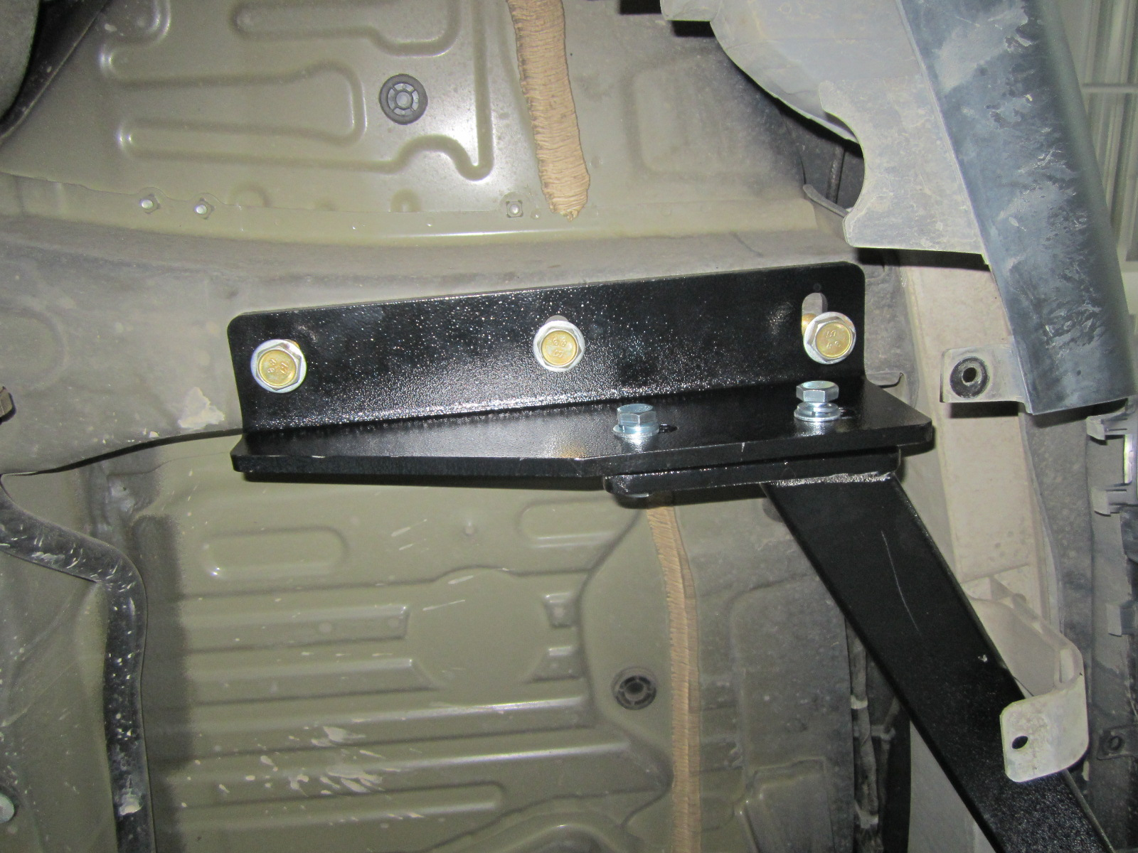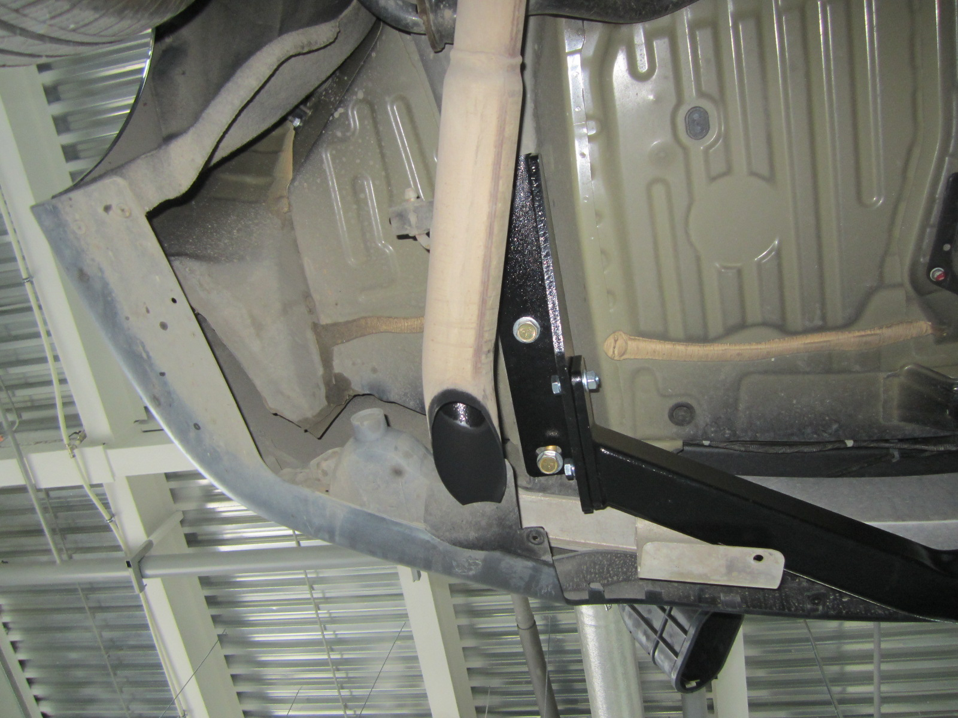
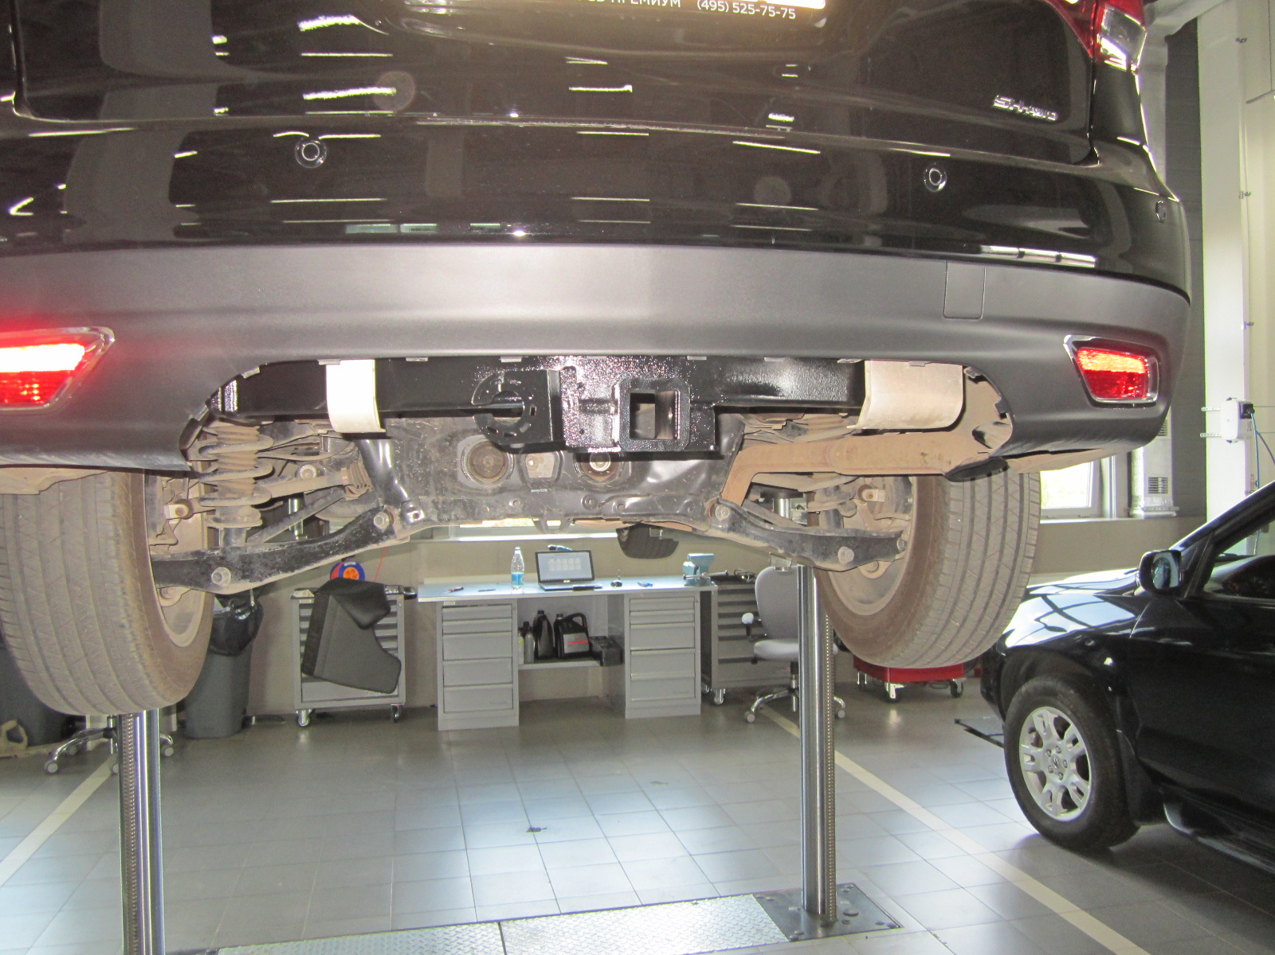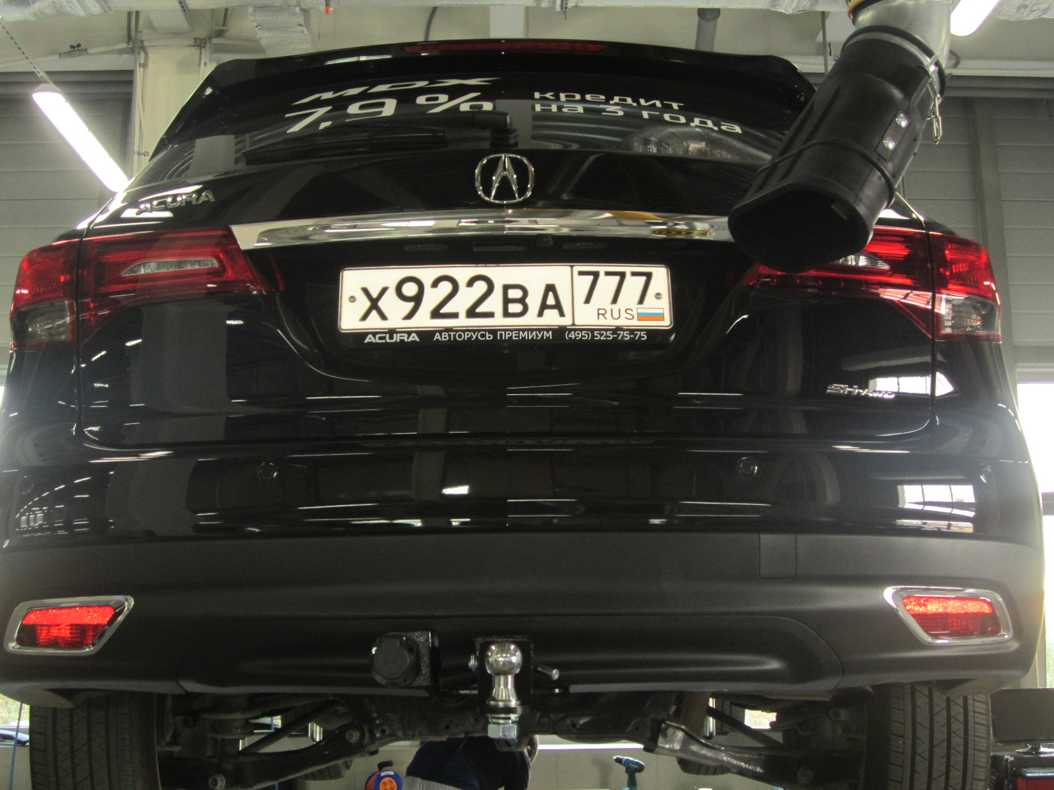

При транспортировке велоплатформы рекомендуется заменить штатный кронштейн тсу 305.417-01 на силовой кронштейн ТСУ 305.418 BIZON.

